Crème brûlée à la crème de marron et marron confit

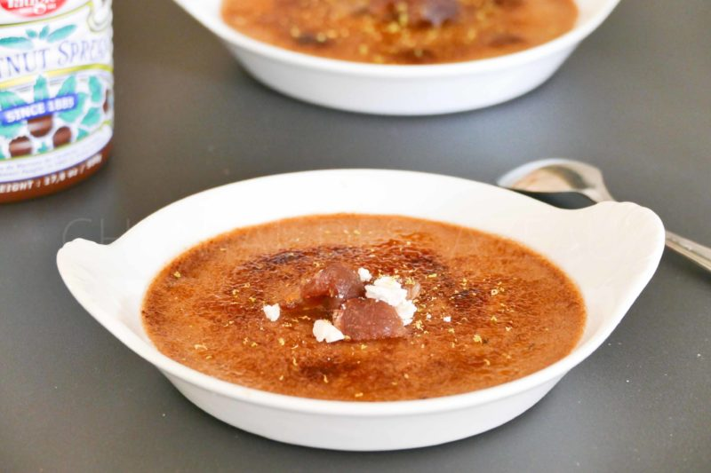

Ingrédients (pour 4 personnes):
3 jaunes d'oeufs, 30 g de sucre, 150 g de crème liquide entière, 150 g de lait, 120 g de crème de marron, quelques marrons confits ou glacés, citron vert ou combava
Préparation:
Faire chauffer le lait et la crème ensemble.
Faire blanchir les jaunes avec le sucre en fouettant vivement. Ajouter la crème de marron puis verser le mélange chaud. Mélanger.
Répartir dans des ramequins et enfourner 50 minutes à 110 °C. Les crèmes doivent être cuites mais encore tremblotantes au centre.
Laisser refroidir puis placer au frigo plusieurs heures.
Saupoudrer de sucre en poudre, caraméliser au chalumeau et râper un zeste de citron vert.
Parsemer quelques brisures de marrons glacés sur le dessus (j'ai aussi ajouté des brisures de meringue, ça un peu de contraste pour le visuel).

www.assiettesgourmandes.fr

